CF-Targeter: A Rational Biological Cell Factory Targeting Platform for Biosynthetic Target Chemicals

在本文中，我们开发了一个用户友好的Web服务器CF-Targeter，它关注于三个生物学目标：（1）在考虑异源步长、最大理论产量和热力学可行性的条件下，选择合适的候选宿主来生产目标分子；（2）探索10个异源步骤内70个生物宿主的生物合成潜力；（3）确定具有更大潜力生产增值化合物的前体和普遍反应。

本文限定异源步长最大为10。

在这项研究中，我们将路径搜索算法与各种GEM模型相结合，以帮助选择合适的候选宿主。通过检索特定目标生产物的生物体，可以按长度顺序显示几条异源生物合成途径，然后可以实时计算在特定的生长条件（例如，主要碳源、好氧/厌氧）和生物生理状态（例如，pH、离子强度、温度）下，途径内每一种异源反应的最大理论产量和热力学可行性。在候选寄主中插入异源基因可能会由于代谢负担而影响生长速度。因此，减少异源反应可能会减弱这一现象，因此这也是目标生产的理想目标。

另一方面，还需要候选宿主内目标生产的生长耦合解决方案，以获得更高的最大可能理论产量。我们的系统不仅能够识别实验验证的途径，而且通过设计其他生物宿主甚至是典型化学方法合成的化合物的生物生产解决方案，以较少的异源步骤和更高的最大可能理论产量确定更有效的解决方案。然而，也应该考虑一些限制。首先，本研究中使用的所有生物反应都是从自然界中发现的，根据已知反应规则预测的新颖反应可以帮助填补尚未发现的化合物之间的途径空白。另一件事是，最大可能的理论产量是由FBA计算的[25]，由于缺乏动力学参数和监管效应而具有局限性；然而，改进GEM-models模型中包含的信息可以提高其准确性。最后，我们保留了BIGG数据库中除human-GEMs、mouse-GEMs和一些重复的GEMs外的所有基因组规模的模型，而没有考虑生物体的生物学特性。虽然生物的生物学特性很重要，但在设计宿主时，它们会对目标产量产生很大影响，目前的工作主要集中在路径长度和理论产量上。即使存在这些目前的限制，我们的系统也将是一系列旨在为生产目标分子选择候选宿主的论文中的第一篇，它将为代谢工程提供指导。

**构建以宿主为基础的代谢网络**。对于目标化合物在指定候选宿主内的每条潜在途径，它包含的所有反应都被插入到候选GEM模型中，以构建一个基于宿主的代谢网络，该网络也可被视为大小为I×J的化学计量矩阵S。需要明确的一点是，只存在于一个异源反应中的异源代谢物及其相关的输出反应都被加入到化学计量矩阵中。矩阵的每一行代表一个独特的代谢物（I代谢物），而每一列代表一个反应（J反应）。每列中的条目表示参与反应的代谢物的系数；负数表示代谢物被消耗，正数表示要产生，零表示不参与。将生物量反应的最小碳通量设定为占野生型生长速率（公式4）的80%，通过将目标输出反应定义为特定生长条件下的一个新的目标函数，将葡萄糖和氧气的吸收速率都设定为20 mmol/gDW/h，通过计算最大可能的理论产量，对不同候选寄主内的潜在途径进行了定量评估。（本文的所有理论产量均由公式1-7计算）

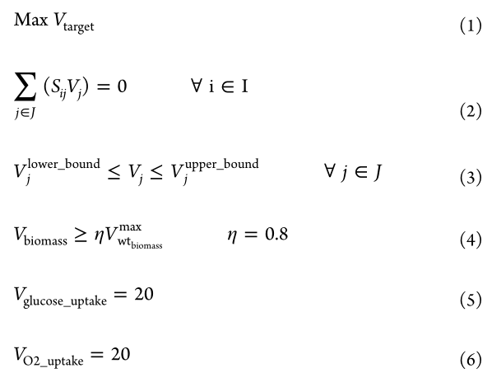

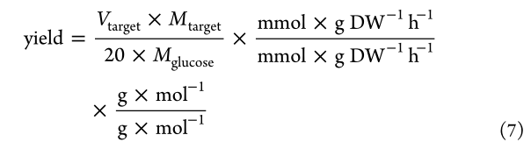

EcoSynther: A Customized Platform To Explore the Biosynthetic Potential in E. coli

网址：<http://www.rxnfinder.org/ecosynther/>

与其他经典的生物合成途径设计工具相比，EcoSynther具有两个独特的特点：(1)允许在不知道大肠杆菌前体的情况下自动搜索；(2)在大肠杆菌生理状态和生长条件的约束下评估候选途径。

在这项研究中，基于大量的大肠杆菌非自然生物反应和一个名为iJO1366的基因组规模的代谢网络，我们开发了一个新的途径设计工具EcoSynther。它能够在大肠杆菌中自动检索目标分子及其前体的异源路径，然后根据异源步骤和理论产量评估搜索结果，同时考虑特定生长条件下的大肠杆菌生理状态。

本文异源步长最大为20。

计算了lycopene生产的前三条异源途径的理论产量和反应通量。此计算执行步骤：（1）以葡萄糖为主要碳源；（2）将氧气设置为有氧状态；（3）设置突变型大肠杆菌最小生长速率占WT型最大理论生长速率的百分比为80%（公式4中为0.8）。

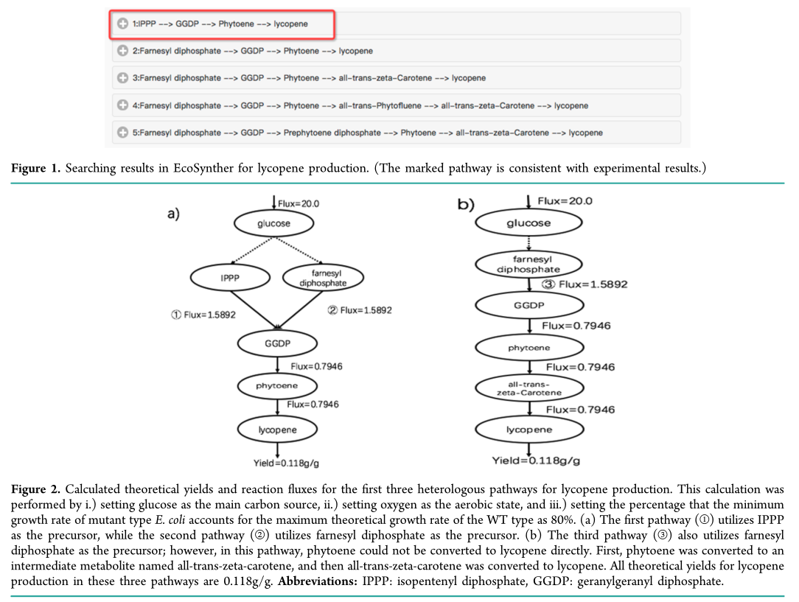

**计算碳通量/理论产量。**对于特定的目标分子，路径搜索算法将其异源路径分别整合到模型(IJO1366)中，然后使用COBRApy中的公式(1-4)进行通量平衡分析(FBA)，计算特定条件（参数设置）下每条候选路径中的反应碳通量。*这里，将目标分子的分泌率作为目标函数(公式1)。由大肠杆菌基因组规模的代谢模型(IJO1366)和异源反应组成的综合代谢网络通过形成一个名为Sij的化学计量矩阵被转换为数学模型，其中行代表代谢物(集合I)，列代表反应(集合J)。施加了稳态质量平衡约束(公式2)，通过每个反应的通量由S·v=0给出，它定义了一个线性方程组。集合J中的反应有相应的通量约束(下限或上限)(公式3)，包括主要碳源和氧气的吸收速率。根据先前的研究[32]，EcoSynther网站上提供了三种主要碳源(葡萄糖、木糖和甘油)和两种氧态(有氧或无氧)。为了接近实验测量结果，特定条件下每个主要碳源和氧气的最大吸收速率被设置为20mmolg/DW/h。产生目标分子所需的异源反应被认为是可逆的，其中下限设定为-1000mmolg/DW/h，上限设定为1000.0g/DW/h。通过设置突变类型的大肠杆菌的最小生长速度占WT型的最大理论生长速度的百分比(公式4)，用户可以定义突变类型的大肠杆菌维持生长所必须达到的最小生长速度。目标分子生产的每条候选途径的理论产量将通过公式5计算。*（COBRA工具）

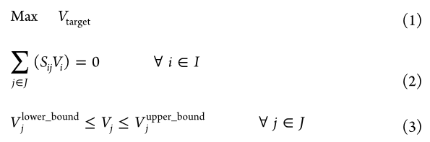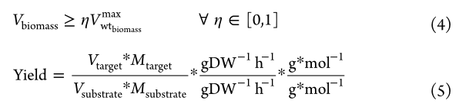

What is flux balance analysis?

FBA工具

FBA计算属于基于约束的重建和分析（Cobra）方法的范畴，可以使用几个可用的工具来执行。COBRA Toolbox是一个免费的MatLab工具箱（<https://opencobra.github.io/>），可用于执行各种COBRA方法，包括许多基于FBA的方法。COBRA Toolbox的模型以系统生物学标记语言（SBML）格式保存，并可通过函数“readCbModel”加载。在Matlab中，模型是带有字段的结构，例如‘rxns’（所有反应名称的列表）、‘mets’（所有代谢物名称的列表）和‘S’（化学计量矩阵）。函数’OptimizeCbModel’用于执行FBA。若要更改反应的界限，使用函数’changeRxnBounds’。补充教程包含用于执行FBA的COBRA Toolbox代码示例，以及几种其他类型的基于约束的分析。

[关于通量平衡分析FBA及其工具COBRApy的使用](https://zhuanlan.zhihu.com/p/135651661)

[理论产量计算COBRApy使用说明文档](https://cobrapy.readthedocs.io/en/latest/)